Cassaforte o cassetta di sicurezza (ovviamente) artigianale:

Secondo voi quante casseforti o cassette di sicurezza (tutte costruite in maniera autonoma da privato) sono presenti all’interno dell’illustrazione?
Ovviamente è molto difficile credere che circa 3 casseforti o cassette protette sono presenti (senza contare la lastra che protegge il computer).
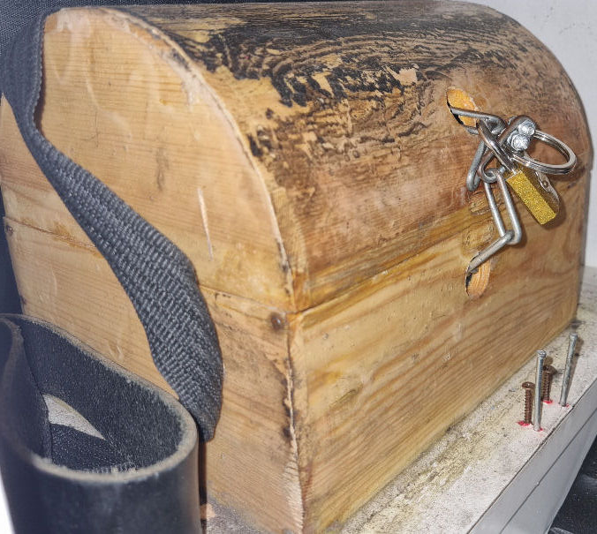
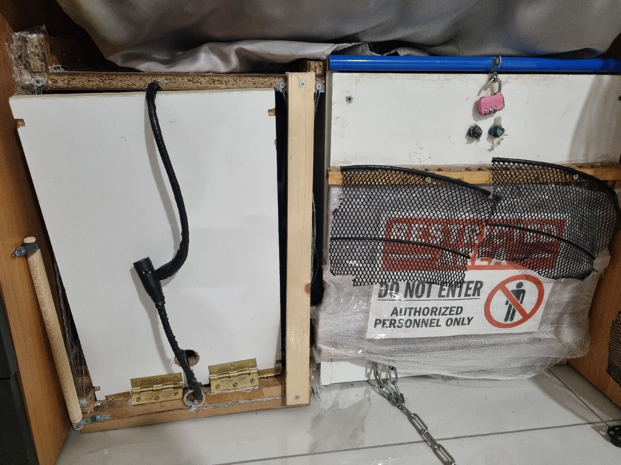
La costruzione di questi elementi risulta un po’ complessa, anzitutto partendo al primo elemento da sinistra notiamo un pannello di legno ancorato da dei meccanismi in grado di far scorrere una porta, è possibile anche applicare parti della catena di una bici. Il meccanismo permette in questo caso alla lastra di comportarsi come una botola, una volta sbloccato il meccanismo di blocco (sempre preso dall’antifurto di bici arrotolato per variare un po’ dato che la catena ripetitiva era brutta) è possibile farlo scorrere da sotto come se fosse un ponte levatoio in miniatura. I due spazi separati da del ferro filato in tensione avvitato a delle viti per aumentarne la tensione riempiono gli spazi vuoti evitando eventuali tentativi di furto della merce all’interno, ovviamente anche da dietro è stato chiuso il meccanismo. Quella a destra invece oltre ad avere un meccanismo di blocco convenzionale fatto da un semplice lucchetto blocca anche un doppio fondo di sotto alla quale è tutto chiuso, dove è possibile applicare altra merce, i bastoni che tendono dall’alto verso il basso come se fossero delle rampicanti solide rinforzate da colla a caldo, agiscono da gabbia per creare un altro scompartimento dove invece c’è anche un altra cassetta a forma di baule nascosta, quindi è anche possibile con la giusta dimensione creare cassette dentro le cassette con effetto “matrioska”, mentre quello di sopra è un semplice cassetto bloccato. Dei chiodini dietro impediscono alla struttura rampicante solida di cedere e permettono persino l’ancoraggio a catena per bloccare il furto anche della sedia.

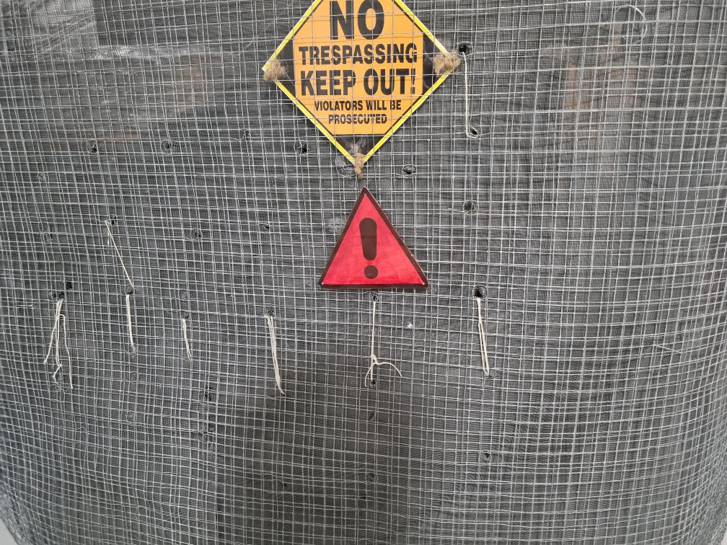
{Bonus} – Qui abbiamo esattamente un bellissimo metodo per mascherare tutta la struttura e impedire (teoricamente) o almeno rallentare qualsiasi tentativo di furto della merce.

Il fine ultimo della struttura intera è quella di rendere la vita un vero inferno a qualsiasi ladro che tenti di scassinare la casa (Attenzione: ladro, NON rapinatore). Il tempo che potrebbe impiegare a tentare di scassinare ogni cosa è estremamente elevato, si ha un’enorme probabilità di successo, specialmente se gran parte della merce importante come i soldi, etc.. è nascosta all’interno di doppi fondi, cassetti, dispositivi alla quale è sconosciuta la struttura interna alla quale è possibile creare un passaggio o PERSINO UNA FALSA CASSAFORTE CON FALSO CONTANTE O FALSA ROBA DI VALORE. In questa maniera la maggior parte dei rapinatori non ha tempo per verificare l’autenticità dei beni permettendo così nella maggior parte dei casi la riuscita della custodia della merce e soprattutto la salvaguardia dell’incolumità altrui e persino della vita stessa. Così come anche il sistema per difendere il computer da eventuali assalti anche da topi di fogna, e soprattutto il nuovo giubbotto che fa da cuscino alla sedia incatenata che può essere persino utilizzato come scudo anti-perforante in caso di conflitto o colluttazione nella stessa abitazione in prossimità dell’oggetto.
I sacchi di sabbia sopra la lastra del computer lo proteggono anche da eventuali esplosioni, inondazioni od onde d’urto che possono danneggiarne irrimediabilmente l’hardware.
